Provincia de Buenos Aires  Dirección General de Cultura y Educación |  | Dirección  Formación Profesional | CENTRO DE FORMACIÓN  PROFESIONAL N° 402  La Plata
PROGRAMADOR BAJO ENTORNOS BÁSICOS NIVEL II | TRABAJO PRÁCTICO :  INTRODUCCIÓN A BASE DE DATOS  “Uso de BD por consola”
- BUSCAR LA RUTA DEL ARCHIVO “SQLCMD.EXE” (CON MAYÚSCULAS)
- ABRIR UNA CONSOLA E INGRESAR AL DIRECTORIO CON LA SIGUIENTE INSTRUCCIÓN, POR EJ.:
cd C:\Program Files\Microsoft SQL Server\100\Tools\Binn
- EJECUTAR LA SIGUIENTE INSTRUCCIÓN: SQLCMD –S localhost\SqlExpress
- EN CASO DE ERROR, IR A LA PÁGINA 2 (*).

- CREATE DATABASE Agenda
- GO

- USE Agenda
- GO

Les debería salir este mensaje “Changed database context to ‘Agenda’.
ATENCIÓN: no se olviden de usar la coma como final de instrucción cuando corresponda

- CREATE TABLE Telefonos(
2> Nombre CHAR(30) NOT NULL,
3> Direccion CHAR(30) NOT NULL,
4>Telefono CHAR (12) PRIMARY KEY NOT NULL,
5> Observaciones CHAR(240)
- )
- GO

- INSERT INTO Telefonos
- VALUES (‘nom1’, ‘dir1’, ‘tel1’, ‘ninguna’)
- INSERT INTO Telefonos
- VALUES (‘nom2’, ‘dir2’, ‘tel2’, ‘ninguna’)
- GO

Les debería salir este mensaje (1 rows affected) 2 veces

- SELECT * FROM Telefonos
- GO

* Cómo corregir el error "Se ha denegado el permiso CREATE DATABASE en la base de datos master"

- Ir a "Inicio". Elige "Todos los programas" y luego "Microsoft SQL Server".

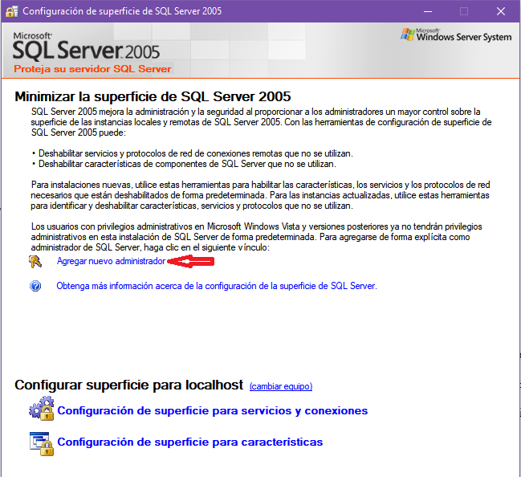

- "Herramientas de configuración" y luego en "Configuración de área de superficie de SQL Server". Elige "Añadir nuevo administrador".

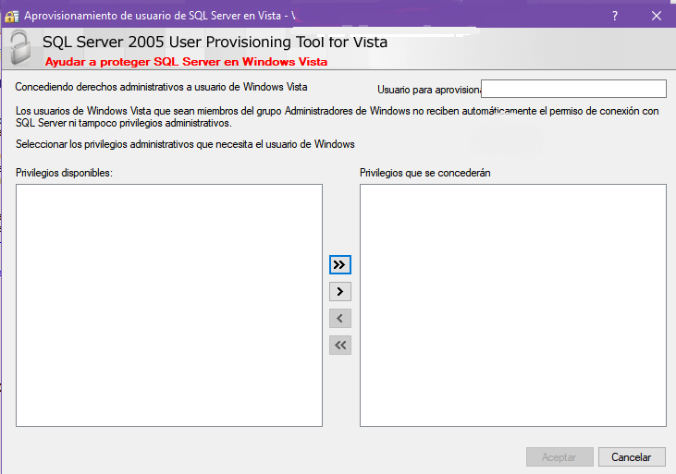
En mi caso, este cuadro está vacío porque no tengo otro usuario para agregar, a ustedes les debería aparecer su usuario.

- Ir al cuadro de diálogo "Provisión de usuario SQL Server en Vista". Clic en el cuadro "Privilegios disponibles".

- Clic en "Se otorgarán privilegios a" y elige el rol "Miembro del SysAdmin de SQL Server". Clic en "OK" para confirmar los cambios.

